营运部发[2015] 191号 签发人:李坚
营业部督导科8月第3 周门店现场情况通报及处罚通知(第22期)

各片长、门店：
营业部督导科于2015年8月第3周对门店现场进行了常规检查，现将第3周检查情况及相应罚款处理进行通报，具体情况如下：
- 案例分享：
2015年8月20日，督导巡店西北片区新泰西路店，发现门店缤纷夏日活动DM单大量剩余，堆积在收银台。新泰西路店是第一批活动门店，8月19日开始进行促销活动，活动第二天仍有大量DM单剩余，遂督导科对门店进行了处罚。
针对以上问题，督导科整理了以下建议及要求：
1、活动前一天，以店为中心，主商圈：市区500-1000米以内、乡镇700-1500米的小区内进行发放。
- 活动当天，在店外进行发放，有竞争对手的药房应在路口等地方进行拦截发放。活动第一天门店至少要发放2/3的数量。
3、药店附近有商场、超市、菜市、小区等人潮聚集的地方进行发放。发放时间，以各店人流高峰期时段进行发放。
- DM单可以放一部分在服务台或收银台，提前进行口头宣传，提升活动效果。
5、在发放的过程中，对于感兴趣的消费者，员工要用最简短易懂的语言解释。
6、在上下班高峰时期，公共汽车有时不够用，这样会使上班族花费大量的时间在车站无聊的等待，这个时候，可以把你的DM单派发到他们的手上，那么有效的阅读率就会提高。
7、一般第一个人接了你的DM单，后面的人会因为好奇而接下你发的DM单，所以选好第一个目标很重要。
8、公司大部分门店属于社区型门店，挨家挨户塞门缝，也是一个好的方法。
9、被顾客丢掉地上的、完好资料，如果没被别人踩脏，要回收重新派发。
- 不要让行人还没接触到你的传单就知道你的传单内容了，要不他们就会在老远的地方就决定不接你传单了，所以要把传单倒着来发或拿着背面对着人。
- 在活动期间，应留意是否有顾客接单前来，听取顾客对本次活动的意见和建议，总结后以书面形式上报。
DM单是一种最有生命力的广告模式，它通过人的直接行为来进行推广，DM单的发放直接决定着活动效果的好坏，所以，请各门店用心、耐心发放好DM单，不浪费公司资源。
二、门店的共性问题：
序号 | 罚款内容 | 门店
1 | 滞销品种未按要求按时学习 | 浆洗街店、新都三河场店、沙河源店、郫县东大街店
2 | 天天会员特价未按要求执行 | 旗舰店、一环路南一段店、滨江东路店、都江堰翔凤店、奎光路店
3 | 文件学习记录或签字不全 | 浆洗街店、华油路店、新泰西路店、沙河源店、都江堰翔凤店、郫县东大街店
4 | 现金管理不到位 | 新乐中街店、新津正东街店、沙河源店、都江堰翔凤店
5 | 活动DM单剩余较多未按要求及时发放 | 华油路店、新泰西路店
6 | 会员特价标示牌未按要求陈列 | 华油路店、新乐中街店
7 | TABC提成分配明细未按要求执行 | 新津正东街店、新津邓双店
三、本周检查片长存在的问题：
序号 | 片区 | 存在问题
1 | 西北片区 | 请西北片区片长谭庆娟加强对门店的现场管理！西北片区门店共性问题是天天会员特价未更新，门店未按要求按时学习滞销品种。请注意沙河源现金管理的问题。请片长加大门店检查力度！
2 | 崇都片区 | 请崇都片区片长刘承俊加强对门店的现场管理！崇都片区共性问题是天天会员特价未更换完、文件学习记录不全。翔凤店存在一个月内效期品种未及时下柜、现金管理不到位的问题，奎光路店员工钱亚辉对“缤纷夏日”活动内容不熟，郫县东大街店员工对滞销品种学习内容不熟。请片长加大门店检查力度！

请各片区主管，巡查门店时，注意门店的细节问题，督促门店早、晚班下班前，有当班负责人或店长对门店各项基础工作进行检查，并及时整改、保持。
- 门店罚款明细如下：
序号 | 片区 | 门店 | 罚款项目 | 罚款金额 | 门店  得分
1 | 旗舰店 | 旗舰店 | - 方型天天会员插卡未清理干净，更换的天天会员特价未按要求执行  （门店20元，店长10元）  2、热销品种陈列缺少爆炸花 （门店10元，店长5元） | 45.00元 | 77分
2 | 旗舰店 | 旗舰店 | 片区内门店基础工作不达标，片长负连带责任。 | 10.00元
3 | 光华片区 | 浆洗街店 | - 滞销品种未按时学习（门店20元，店长10元）  - 中药收银台、中药堆头2处胶印（门店10元）  - 文件学习记录1天未作登记（门店10元，店长5元）  - 交接班本签字不全（门店10元，店长5元） | 70.00元 | 71分
4 | 光华片区 | 光华片区片长  （刘琴英） | 片区内门店基础工作不达标，片长负连带责任。 | 10.00元
5 | 东南片区 | 华油路店 | - 文件学习记录签字不全（余黄萍、雷灵犀）当事人各5元，共10元，店长5元）  - 会员特价货架未插卡（门店20元，店长10元）  - 热销品种无价签（5个）（门店10元）  - 活动DM单剩余较多（门店20元，店长10元） | 75.00元 | 77分
6 | 东南片区 | 一环路南一段店 | - 天天会员价品种未标示完，部分品种插卡未更换（门店20元，店长10元）  - 天花板上较多蜘蛛网（门店10元，店长5元） | 45.00元 | 66分
7 | 东南片区 | 滨江东路店 | - 每日一题/一课员工培训、月会议记录签字不全（门店20元，店长10元）  - 周会议记录未按时召开（8月差1次）门店5元，店长5元  - 天天会员价插卡未更换完（门店20元，店长10元） | 70.00元 | 63分
8 | 东南片区 | 东南片区片长  （向海英） | 片区内门店基础工作不达标，片长负连带责任。 | 50.00元
9 | 高新片区 | 新乐中街店 | - 临时扎帐，收银造成长款大于3‰（收银员20元）  - OTC货架未陈列会员特价标识（门店20元，店长10元） | 50.00元 | 76分
10 | 高新片区 | 新津正东街店 | - 门店临时扎帐，长款10元，超过公司规定3‰（收银员20元）  - 重点品种中山中智未按公司要求执行（门店20元，店长10元）  - 门店TABC提成未打印、签字（店长20元） | 70.00元 | 61分
11 | 高新片区 | 新津邓双店 | - 交接班记录不全，内容登记未按要求（门店10元，店长）  - TABC提成未督促员工签字（店长20元） | 35.00元 | 76分
12 | 高新片区 | 高新片区片长  （钱芳） | 片区内门店基础工作不达标，片长负连带责任。 | 35.00元
13 | 西北片区 | 新都三河场店 | - 滞销品种未按要求学习（门店20元，店长10元）  - 热销品种无价签（5个）门店10元 | 40.00元 | 72分
14 | 西北片区 | 新泰西路店 | - 缤纷夏日活动DM单门店大量剩余（活动第二天）门店20元，店长10元）  - 每日一课/一题来自同一人笔记（2人）当事人各5元，共计10元）  - 文件学习记录签字不全（罗程玲）当事人5元 | 45.00元 | 81分
15 | 西北片区 | 沙河源店 | - 文件学习记录1天未登记（门店10元，店长5元）  - 钱箱大钞超过500元（收银员10元）  - 滞销品种3人未按时学习（当事人各10元，共计30元，店长10元）  - 库房脏乱（门店5元） | 70.00元 | 75分
16 | 西北片区 | 西北片区片长  （谭庆娟） | 片区内门店基础工作不达标，片长负连带责任。 | 50.00元
17 | 崇都片区 | 都江堰翔凤店 | - 天天会员价插卡未更换完（门店20元，店长10元）  - 文件学习记录1日未登记（门店10元，店长5元）  - 一个月以内效期品种未及时下柜（质管员20元，店长20元）  - 门店临时扎帐，长款超出公司要求的3‰（当班收银员20元） | 105.00元 | 54分
18 | 崇都片区 | 奎光路店 | - 天天会员价门店还未更换完（门店20元，店长10元）  - RX心脑血管柜2个，收银台下方各种物资堆放（货架及区域负责人各5元，共  15元，店长7元）  3、门店员工钱亚辉对“缤纷夏日”活动内容不熟（当事人20元，店长10元） | 82.00元 | 60分
19 | 崇都片区 | 郫县东大街店 | - 早班当班员工汪婕雅趴在收银台处（当事人10元）  - 文件学习记录一日未登记（门店10元，店长5元）  - 销售任务分解表2日未登记（门店20元，店长10元）  - 休息区门店员工私人物品堆放（门店5元）  - 门店员工对滞销品种学习内容不熟（当班员工管静、汪婕雅各10元，共20元，店长5元） | 85.00元 | 55分
20 | 崇都片区 | 崇都片区片长（刘成俊） | 片区内门店基础工作不达标，片长负连带责任。 | 65.00元
21 | 合  计： |  |  | 1087.00元

营运部对以上门店进行全公司的通报批评，并要求片长监督以上门店及时整改。本周罚款共计：1087.00元，有罚款的门店请在规定时间内交于营运部，逾期将翻倍处罚。
另：请各店将督导罚款按规定时间交到营运部熊晓艳处，不得直接存款或交到财务部。如未按要求执行，一律视为未按时上交督导罚款，将对门店重新处罚。请片长本人亲自将罚款交往营运部。
- 优秀门店图片展示
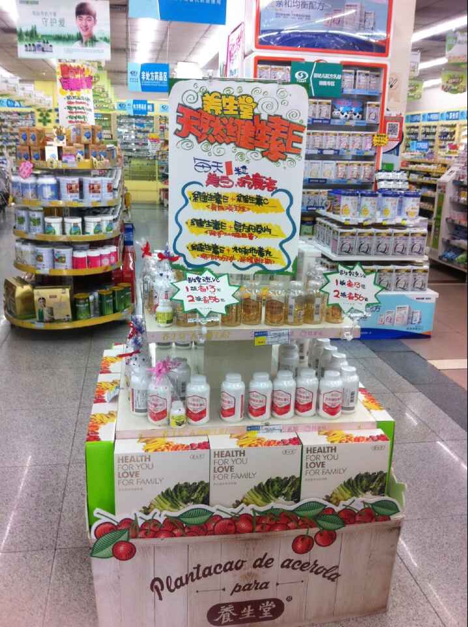（旗舰店养生堂陈列图）
旗舰店店长王庆加1分基础管理分，特此表扬！
六、 8月重点检查内容：
序号 | 内容 | 要求
1 | 8月品种陈列 | - 积分兑换  - 金牌品种  - 夏季商品陈列  按策划科7.29下发关于积分专区陈列要求、7.28品管科下发三季度金牌品种营运方案以及品管科7.31下发单品邮件内容执行。
2 | 300个滞销品种学习 | 考核时间7.31-12.31，抽查门店过关率低于70%，品种按5元/个进行罚款，店长20元/人，片长扣2分/店管理分。
3 | 现金管理 | 按照督导科现场检查标准执行。
4 | 店长对门店员工会议转训情况 | 要求门店员工熟悉会议内容并执行，对内容不熟悉者按督导科现场检查标准进行处罚。
5 | 赠品发放登记 | 赠品按时登记，按督导科检查标准进行处罚。
6 | TABC提成登记 | 门店单品与TABC奖励分开登记，员工每月签字，否则按督导科检查标准进行处罚。
7 | 交接班会议 | 9点30与10点下班门店均2点30开始交接班会议，请各门店按要求执行，否则按旷工处理。
8 | 品种帐货相符 | 重点品种、活动品种必须帐货相符，否则按督导科现场检查标准进行处罚。
以上重点检查项目，将按以下标准进行扣分：（1）门店按10分/项进行扣分。（2）每一项若片区内门店违反率超过50%，将扣除片区主管10分/项。

主题词： 督导 检查情况 通报
四川太极大药房连锁有限公司 营运部 2015年 8 月24日印发
打印： 林丰燕 核对：谭莉杨 （共印1份）

